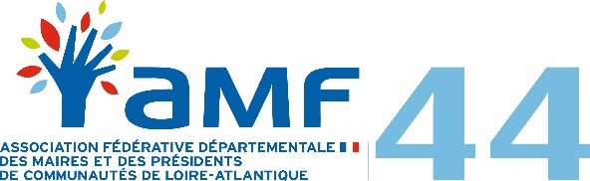

ORDRE DU JOUR DU CONSEIL D’ADMINISTRATION
DU 18 MAI 2018

- Approbation du compte-rendu du conseil du 16 mars 2018

- Présentation des comptes 2017 par le commissaire aux comptes

- Présentation du projet de budget 2019

- Proposition de cotisation Communes et Communautés de communes pour 2019

- Préparation de l’AG 2018 programme

- Points sur les rencontres du Président :
. TERRITOIRES 44
. POLLENIZ
. Président du TGI : Monsieur LE HORS
. Secrétaire Général de la Préfecture : Serge BOULANGER
. Secrétaire d’Etat auprès du Ministre de l’action et des comptes publics : Olivier DUSSOPT
. Comité Directeur AMF 21/03/2018
. Ministre de la transition écologique et solidaire, chargée des transports : Elisabeth BORNE

- Point sur les formations et les réunions et programme des réunions pour le dernier trimestre 2018

- Projet de déplacement à Lorient les 3 et 4 juillet 2018 (programme)

Page 2/2

- Point sur la création d’une association foncière pour gérer les terrains agricoles et les friches en milieu rural (statuts)

- Point sur les réunions départementales et nationales
. Conservatoire des Espaces Naturels
. Lutte contre l’habitat indigne
. DETR
. Fonds pour le développement de la vie associative

- La journée nationale de l’accès au droit et le 40ème anniversaire des conciliateurs

- Questions diverses
. Point sur la réunion de la FRAMEL du 14/05/2018
. Réunion du 18/05/2018 avec les parlementaires à la Préfecture
. Conseil Départemental « Tourisme-Sécurité » du 23/04/2018 et du 25/05/2018
. AG SOLIHA le 29/05/2018 (qui ?)
. Conseil Départemental de prévention de la délinquance du 24/05/2018 (Mr TOBIE)
. Parc Eolien en mer de Saint-Nazaire du 22/05/2018
. Conférence Ligérienne de l’Eau du 29/05/2018
. Université d’été sur la Construction durable NOVABUILD du 30/05/2018 (Mr OUVRARD)
. Comité Directeur Paris le 31 mai (qui ?)
. Point sur les défibrillateurs suite à réunion du 09/04/2018 avec le SDIS 44

***

